Raupe Nimmersatt aus einem Eierkarton

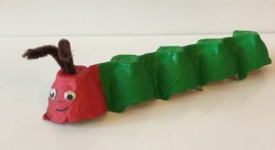

MATERIAL:
- Eierkarton
- Schere
- Pfeifenputzer/Biegeplüsch
- Wackelaugen
- schwarzer Stift
- rote und grüne gut deckende Farbe

ANLEITUNG:
Wir benötigen nicht den ganzen Eierkarton. Zuerst trennen wir von dem Eierkarton seinen Deckel ab. Diesen kann man später für andere Bastelarbeiten verwenden.
Das Unterteil des Eierkartons wird längs in der Mitte durchgeschnitten. Die Ränder mit der Schere etwas begradigen, so dass der Karton gutstehen kann.
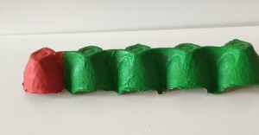

Im nächsten Schritt wird der Eierkarton mit gut deckender Farbe angemalt. Wir haben dafür Acrylfarbe verwendet.
Die erste „Eier-Form“ sollte rot angemalt werden. Sie stellt später den Kopf der Raupe dar.
Der restliche Karton wird grün angemalt. Diese ist später der Raupenkörper.
Die Farbe gut trocknen lassen.
Nun benötigt man die Pfeifenputzer oder den Biegeplüsch. Die Farbwahl ist relativ egal, wir haben uns für braun entschieden.
Von dem Pfeifenputzer zwei etwa 5 cm lange Stücke abschneiden.
Oben in den roten Kopf der Raupe zwei kleine Löcher mit der Schere stechen. Dort die Pfeifenputzer hineinstecken. Wer möchte kann diese festkleben, falls die Löcher zu groß geworden sind und der Pfeifenputzer nicht von alleine feststeckt. Die beiden Pfeifenputzerstücke bilden die Fühler der Raupe.
Zwei Wackelaugen aufkleben und mit dem schwarzen Stift der Raupe ein Lächeln aufmalen.
Fertig ist die kleine Raupe Nimmersatt.

